

**教育经历**

**技能专长**

**自我评价**

**工作经历**

**求职意向：市场推广**

**速写**

出生年日：1991-10-01 电 话：130-1300-0000

最高学历：学士学位 邮 箱：[docer@qq.com](mailto:123456@qq.com)

现 住 址：广东广州市

本人性格开朗，做事认真负责，几年的销售管理工作经历，且多次参加企业管理课程的专题培训，让本人对企业的经营运作管理有丰富的经验，能妥善处理各种突发事件，有较强组织协调能力、执行能力及交际能力，抗压能力强，我觉得现在具备充分的条件面对各种压力和挑战。

**语言技能：**英语国家四级，能熟练的进行听、说、读、写，能很好的阅读和简单翻译

**专业技能：**具备很强的策划能力，熟悉各类媒体运作方式，有大型市场活动推广成功经验，熟悉互联网推广

**办公技能：**计算机水平良好，熟练使用WPS、Office办公软件，美化制作PPT。

**2013年9月-2017年6月 毕业于华南财经大学 市场营销专业（本 科）**

主修课程：市场营销、经济法、消费者行为学、国际市场营销、市场调查、基础会计、金融概论、企业销售策划、市场调查与预测、分销渠道管理、现代推销技术、营销创新、广告理论与实。

**2017年6月-2018年6月 卓越教育 /工商管理课程培训 / 获工商管理从业资格证书**

**2017年6月-2018年5月 深圳优胜教育科技公司 市场拓展专员**

**工作描述：**1、负责公办学校渠道的日常维护，主动挖掘潜在客户并向潜在客户资源邀约到公司咨询；

2、开拓银行-机构-高端会所等市场渠道，搭建平台，资源互换；

3、了解客户需求，通过专业的沟通收集教育行业客户信息，辅助销售完成既定预售目标；

4、管理市场团队，并对团队成员和相关部门进行培训和指导。

**离职原因：**个人职业规划

**2018年6月-至今 广州益尔嘉企业管理公司 市场推广经理**

**工作描述：**1、负责本区域学术推广工作的策划、组织、协调，并对本区域的市场活动进行评估；

2、组织召开区域大型学术会议和赞助性学术会议，组织并指导办事处开展院科会；

3、协助产品经理做好所辖区域的相关医学事务及信息收集，建立本区域的专家网络系统；

4、培训本区域销售人员，解答产品的学术问题，讲解幻灯片和产品知识。

5、负责收集相关产品资料，特别是竞争产品相关信息，进行分析总结。

赠送可编辑小图标

删除此页的方法

EDIT TUTORIAL

**个人：**

**工作：**

**教育：**

**电话：**

**邮箱：**

**地址：**

**方法一：全部选中不需要的内容，按键盘”Delele“键直接删除。**

**方法二：在菜单栏”章节--左边章节导航--选择要删除的章节--删除。（图解如下）**

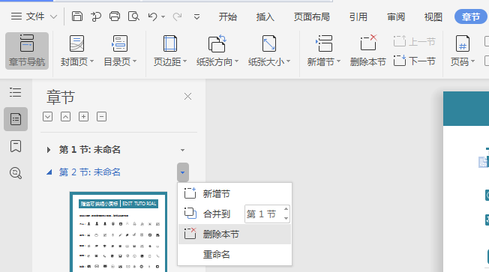

**赠送小图标，可自由修改大小色彩，复制粘贴可使用**